图形用户界面, 文本, 应用程序

AI 生成的内容可能不正确。图示, 文本

AI 生成的内容可能不正确。图示

AI 生成的内容可能不正确。图形用户界面, 文本, 应用程序, 聊天或短信

AI 生成的内容可能不正确。图形用户界面, 文本, 应用程序

AI 生成的内容可能不正确。图示

AI 生成的内容可能不正确。图示

AI 生成的内容可能不正确。文本

AI 生成的内容可能不正确。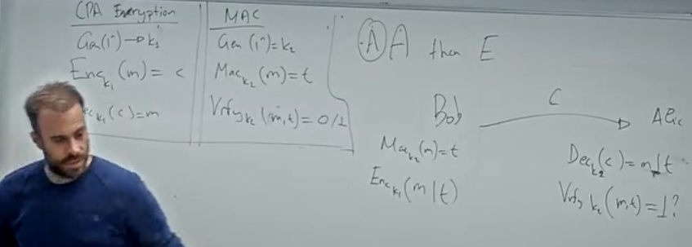文本

AI 生成的内容可能不正确。文本

AI 生成的内容可能不正确。图形用户界面, 文本

AI 生成的内容可能不正确。图示

AI 生成的内容可能不正确。图形用户界面, 文本, 应用程序

AI 生成的内容可能不正确。图示

AI 生成的内容可能不正确。图形用户界面, 文本, 应用程序

AI 生成的内容可能不正确。图示

AI 生成的内容可能不正确。